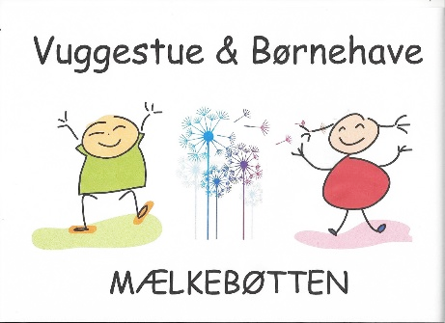

Svallerup, 27 august 2020

Referat bestyrelsesmøde i Vuggestue og Børnehaven Mælkebøtten
Torsdag d. 27-08-2020 kl. 17-21.
Vi starter med at spise og byder velkommen til Anne-Catrine, som er vores suppleant. Anne-Katrine deltager i vores møder indtil der er valg næste gang.

- Godkendelse af referat fra sidste bestyrelsesmøde (referater skal underskrives)
- Tilstede:
- Afbud: Karina og Nanna
- Meddelelse
  - formand: Velkommen til Anne-Catrine, som er suppleant
  - leder: Klaret sommeren fint. Pædagogisk lørdag, fremadrettet skal vi være ude så meget som muligt, hvordan viderefører vi Coronaarbejdsformen. Hvordan ser en god vintergarderobe ud, der er lavet et skriv til forældrene. Vi laver en byttebørs på Facebook. Leder og Souschef skal på kursus i styrkede lærerplaner. Vi kan trække på fysioterapeut og ergoterapeut til vores børn.
  - medarbejder børnehaven: Der er holdt ferie, der er blevet ryddet op i institutionen og alt det der ikke blev brugt er smidt ud. Vi har haft en ekstra person hen over sommeren. Sommerfest er aflyst. Børn og personale har klaret Corona fint.
  - andre:
- Ventelisten og procap. Vi mangler et børnehavebarn sidst på året, men procappen går i nul
- Budgetkontrol. Vi mangler at få penge fra kommunen og det presser vores økonomi. Arbejdsweekend byder på maling og ukrudtsrydning.
- Fremtidsplaner: Den er stadig lys for enden af tunnelen
- Hvad har virket under corona tiden, hvad har ikke? (Set i et forældre perspektiv) Opfølgning. Personalet tager det op på den pædagogiske dag.
- Corona strategi. Der er styr på det.
- Renovering og istandsættelse (Forældre dag?) Opfølgning. Der laves en tidsplan så vi ikke bliver for mange. Personalet er her ikke. Maria laver et udkast.
- Sponsorater. Hvad kan vi søge sponsorater til når vi taler omkring renovering og istandsættelse? Opfølgning. Udgår til næste møde
- En snak omkring hvordan pengene til mere normering kan anvendes i fremtiden. Opfølgning. Udgår til næste møde.
- Aula og Alia?? Hvad gør vi? Venter indtil vi får besked på at tilslutte os Aula, vi tjekker Alia mere ud.
- Sund frokost måltid. Afstemning. Forældrene vælger madpakker 5 imod – 0 for.
- Forældremøde/ børnehavens fødselsdag 2020 udskydes på grund af Covid-19, i stedet indkaldes forældre til individuelle samtaler om deres børn.
- Dato for møder i 2020. 1.10.2020.
- EVT.

Mange hilsner
Pfv.

Flemming

